Практическое задание

ресурсного центра для подготовки к республиканской олимпиаде

по трудовому обучению (обслуживающий труд)

10.12.2022

Цель: закрепить навыки выполнения машинных швов (запошивочный, двойной, накладной, вподгибку); совершенствовать навыки в вышивке гладью.

МЕШОК ДЛЯ ДЛЯ РУКОДЕЛИЯ

Изготовьте мешок из 2-ух деталей размером 20х15 см и 35х15 см (рисунок 1).

Лицевую сторону мешочка декорируйте вышивкой цветочным мотивом по рисунку или собственному эскизу, используя не менее 5 видов глади.

На задней стороне мешочка настрочите карман размером 8х7 см, обработав верхний срез швом вподгибку с обмётанным срезом. На расстоянии 3,0 см от верхнего края с двух сторон настрочите кулиски размером 2,5х10см.

Для сборки частей мешочка используйте запошивочный шов. Боковые срезы соедините, применив двойной шов.

Верхний срез изделия обработайте швом вподгибку с закрытым срезом.

Для стягивания мешочка изготовьте завязки длиной 25см. шириной 0.5 см (способ обработки продумайте самостоятельно) и втяните их в кулиски.

Примечание! размеры деталей даны без припусков на швы.



а) б)

Рисунок 1 – Эскиз изделия: а – лицевая сторона, б – задняя сторона

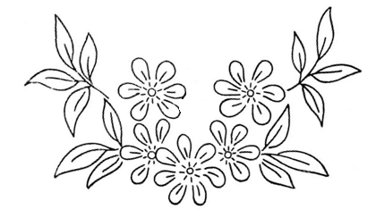

Рисунок 2 – Рисунок вышивки

**Практическое задание**

**Мешок для рукоделия**

|  |  |  |
| --- | --- | --- |
| Критерии оценки изделия | Баллы | |
| ***Общий внешний вид*** | **4** |  |
| Соответствие размерам | 1 |  |
| Эстетичность, гармоничность | 2 |  |
| Качество ВТО | 1 |  |
| ***Вышивка*** | **20** |  |
| - композиционное решение;  - гладь двусторонняя;  - гладь односторонняя;  - гладь прорезная;  - гладь штриховая;  - гладь;  - шов украшающий;  - качество изнанки | 1  4  4  4  2  2  2  1 |  |
| ***Сборка изделия*** | **36** |  |
| Настрочной шов:  - качество стачивания;  - качество настрачивания  - качество обмётывания | 2  2  2 |  |
| Запошивочный шов:  - качество стачивания;  - качество настрачивания  - равномерность припуска | 2  2  2 |  |
| Двойной шов:  - качество стачивания;  - равномерность припуска | 2  2 |  |
| Шов вподгибку;  - равномерность припуска;  - качество строчки. | 2  3 |  |
| Накладной карман:  - качество нижних углов;  - качество настрачивания  - качество закрепок;  - шов вподгибку;  - качество обмётывания | 2  3  1  2  2 |  |
| Завязка:  - качество стачивания;  - качество концов | 3  2 |  |
| Всего: | 60 |  |